Passé...
Présent...
Futur...

Refrain

Passé, Présent, Futur
Ça file à toute allure
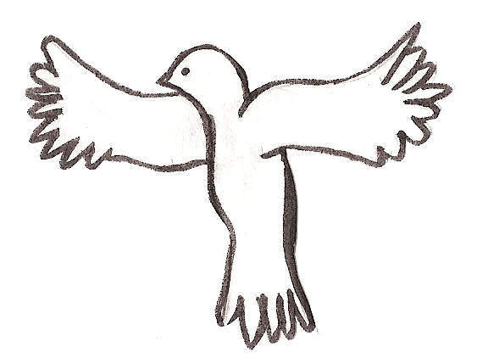
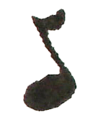
Dans la conjugaison
Le temps n’est pas si long.
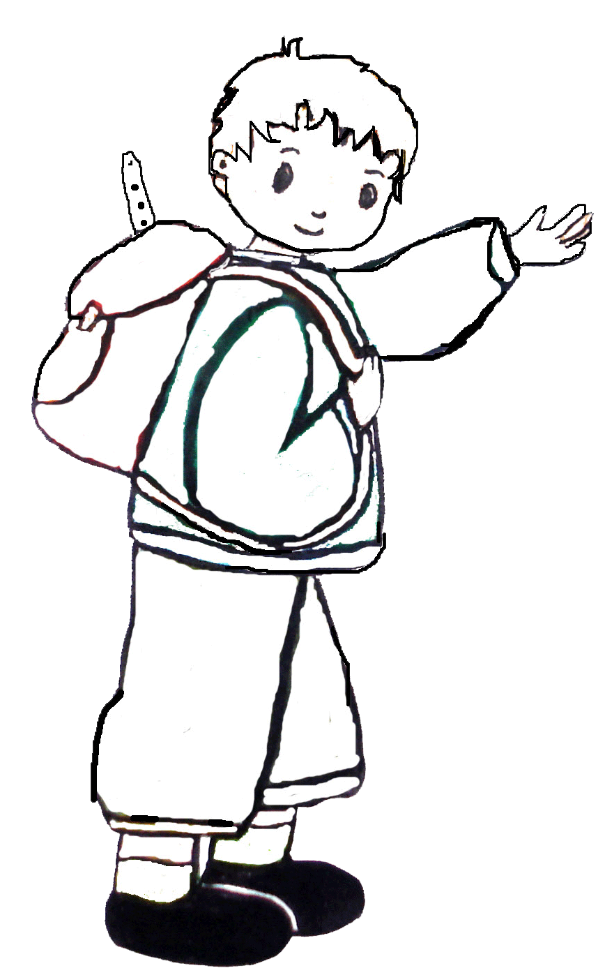

Passé, Présent, Futur
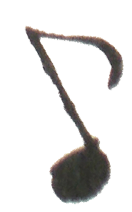
On croit que c’est trop dur
Dans la conjugaison
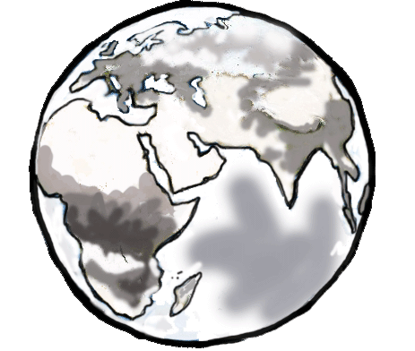
Faut savoir ses leçons.

PASSE, tous ces milliers d’années

1/
De siècles plus ou moins imparfaits

Gaulois, Romains et chevaliers
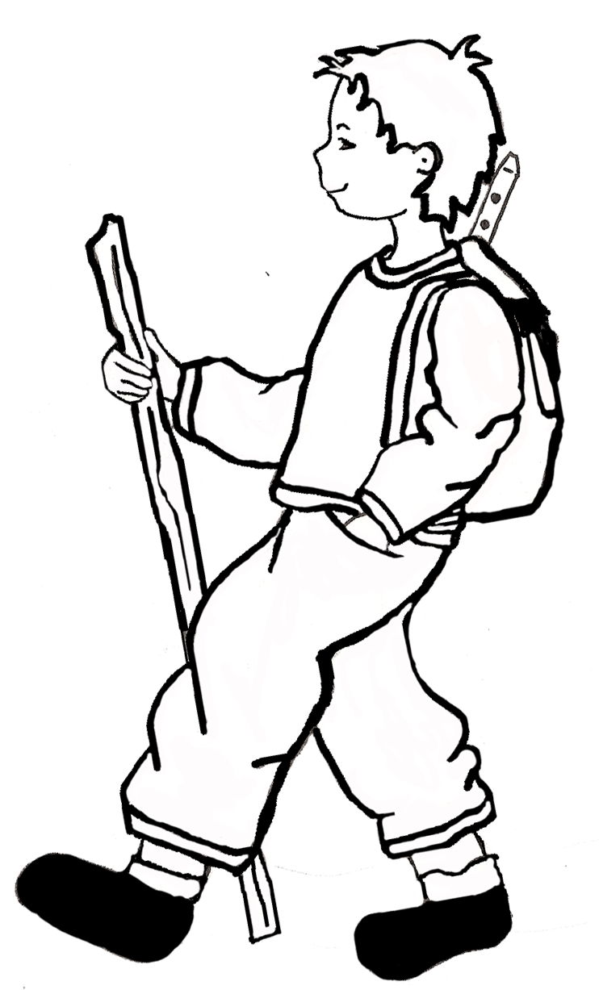
Sont là pour nous faire rêver.
Jeanne d’Arc, Louis, Napoléon
L’Histoire, on dit qu’ils nous la font
Parfois, pour un oui, pour un non
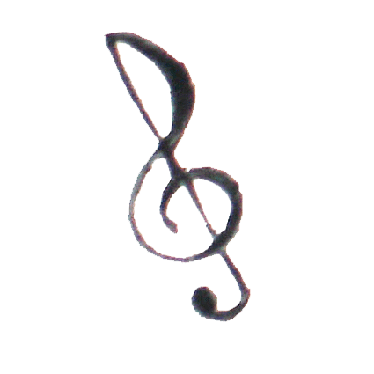
Ils ont fini dans une prison.

PRESENT ce n’est qu’un seul instant

2/

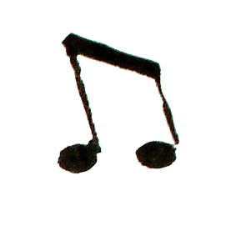
Qui bouge, bouge tout le temps
Le monde n’est pas assurément
Prêt à vivre sans régiments
Orient, Europe ou bien Afrique

La paix ne sait pas être magique
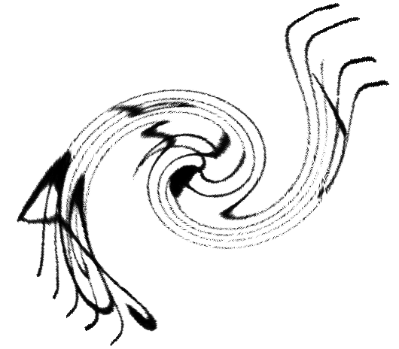
Souvent, c’est au conditionnel
Que la colombe traverse le ciel.

3/
FUTUR, c’est encore à venir
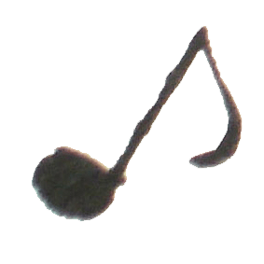
On pense qu’on a connu le pire

Un jour, on promet de réagir

Pourtant tout est fait pour détruire
Ozone, forêts et pollution
La terre cherche toutes les solutions

Paroles et musique
L’espoir à titre indicatif
Voudrait être un impératif…

